

**中一**

**2024/3/8**

主题一《你快乐，我快乐》

”

入园情况：今天来了28位小朋友，3位小朋友请假。

1.社会《妈妈的节日》

3月8日是国际劳动妇女节，又称三八节、妇女节、三八国际妇女节，是世界各国妇女争取和平、平等、发展的节日。在这一天，全世界都在庆祝这个节日，以表示对女性的尊重。而妈妈是家庭中非常重要的一员，为了家庭和孩子付出了很多。本次活动主要通过谈话、看视频等方法来引导幼儿了解妈妈们的辛苦，然后通过交流、讨论等方法了解如何用行动来表达对妈妈的爱。

中班幼儿对“三•八”妇女节有了一定的了解，知道这是妈妈的节日。他们在平时与妈妈的相处中感受到了妈妈的辛苦以及妈妈对自己的爱，有的孩子也具备了一定的关心他人的意识，有时也会关心妈妈，但他们不懂得如何用行动来关心体贴妈妈。

**今天的户外活动：皮球、羊角球、呼啦圈**

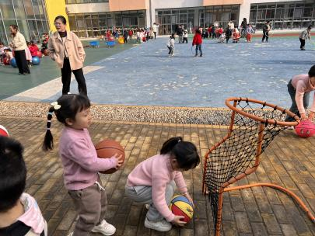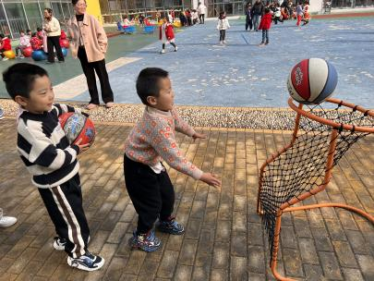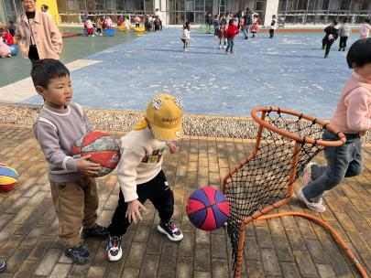

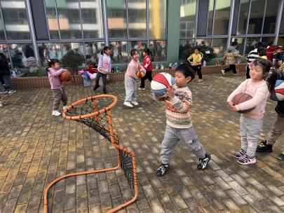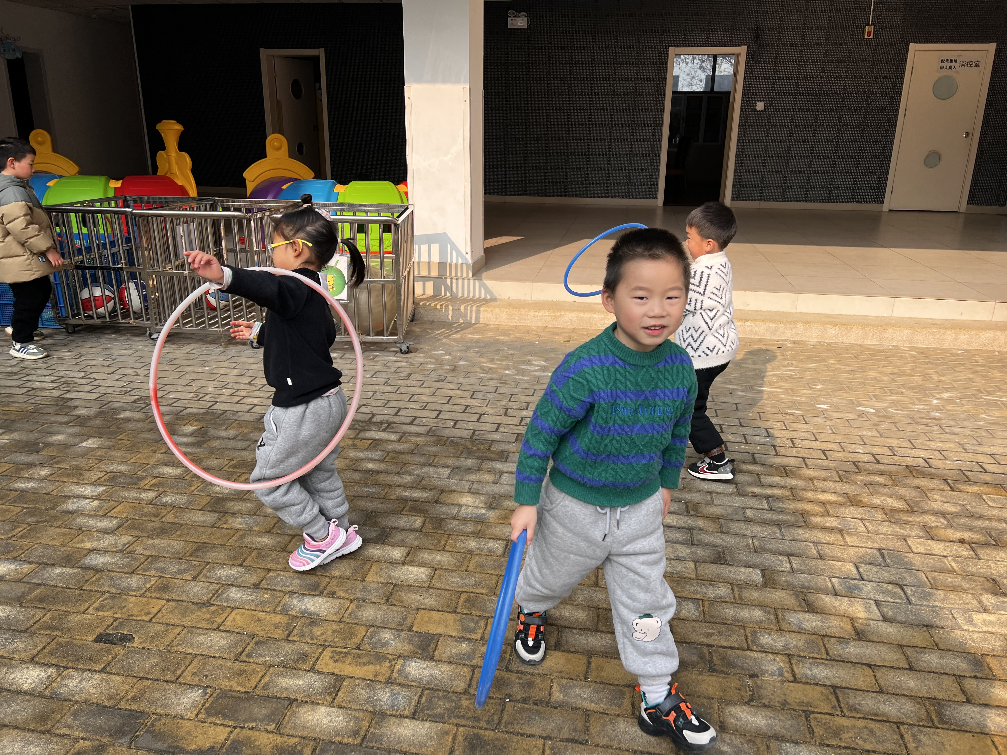

**mmexport1590938236088mmexport1590938236088**

**04生活活动**

**午饭情况**

今天吃得是：玉米饭、板栗焖老鹅、西蓝花炒胡萝卜、鸡毛菜蛋花汤。

早点： 牛奶、饼干、腰果。

午点：枣蓉核桃蛋糕汤。

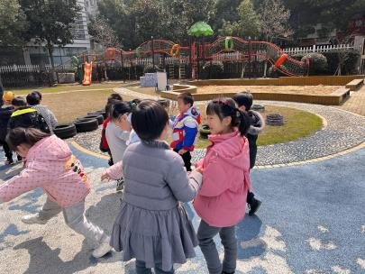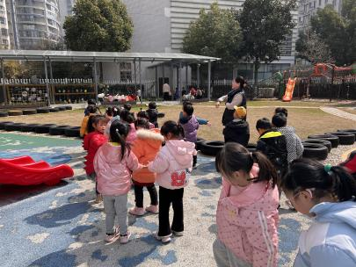水果：羊角蜜、砂糖橘。